1. feladat: Alaprajz (20 pont)
Készíts Logo programot (LAKAS :h) az alábbi lakás alaprajz elkészítésére! Az ábrán a legkisebb falszakasz, illetve ajtónyílás mérete legyen :h!
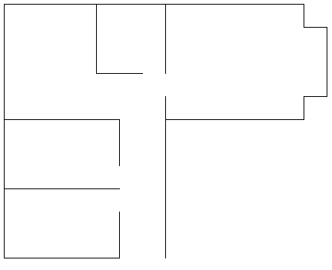
2. feladat: Karácsonyfa (21 pont)
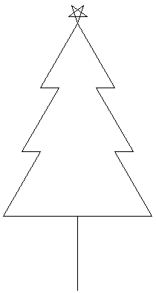
Készíts Logo programot (Karacsonyfa), amely egy karácsonyfát rajzol a mellékelt ábra szerint. Az ábrán a hosszabb vonalak 100, a rövidebbek pedig 25 egység hosszúak. A fa szabályos háromszögekből áll, a tetején egy szabályos ötágú csillaggal.

Elérhető összpontszám: 45 pont

